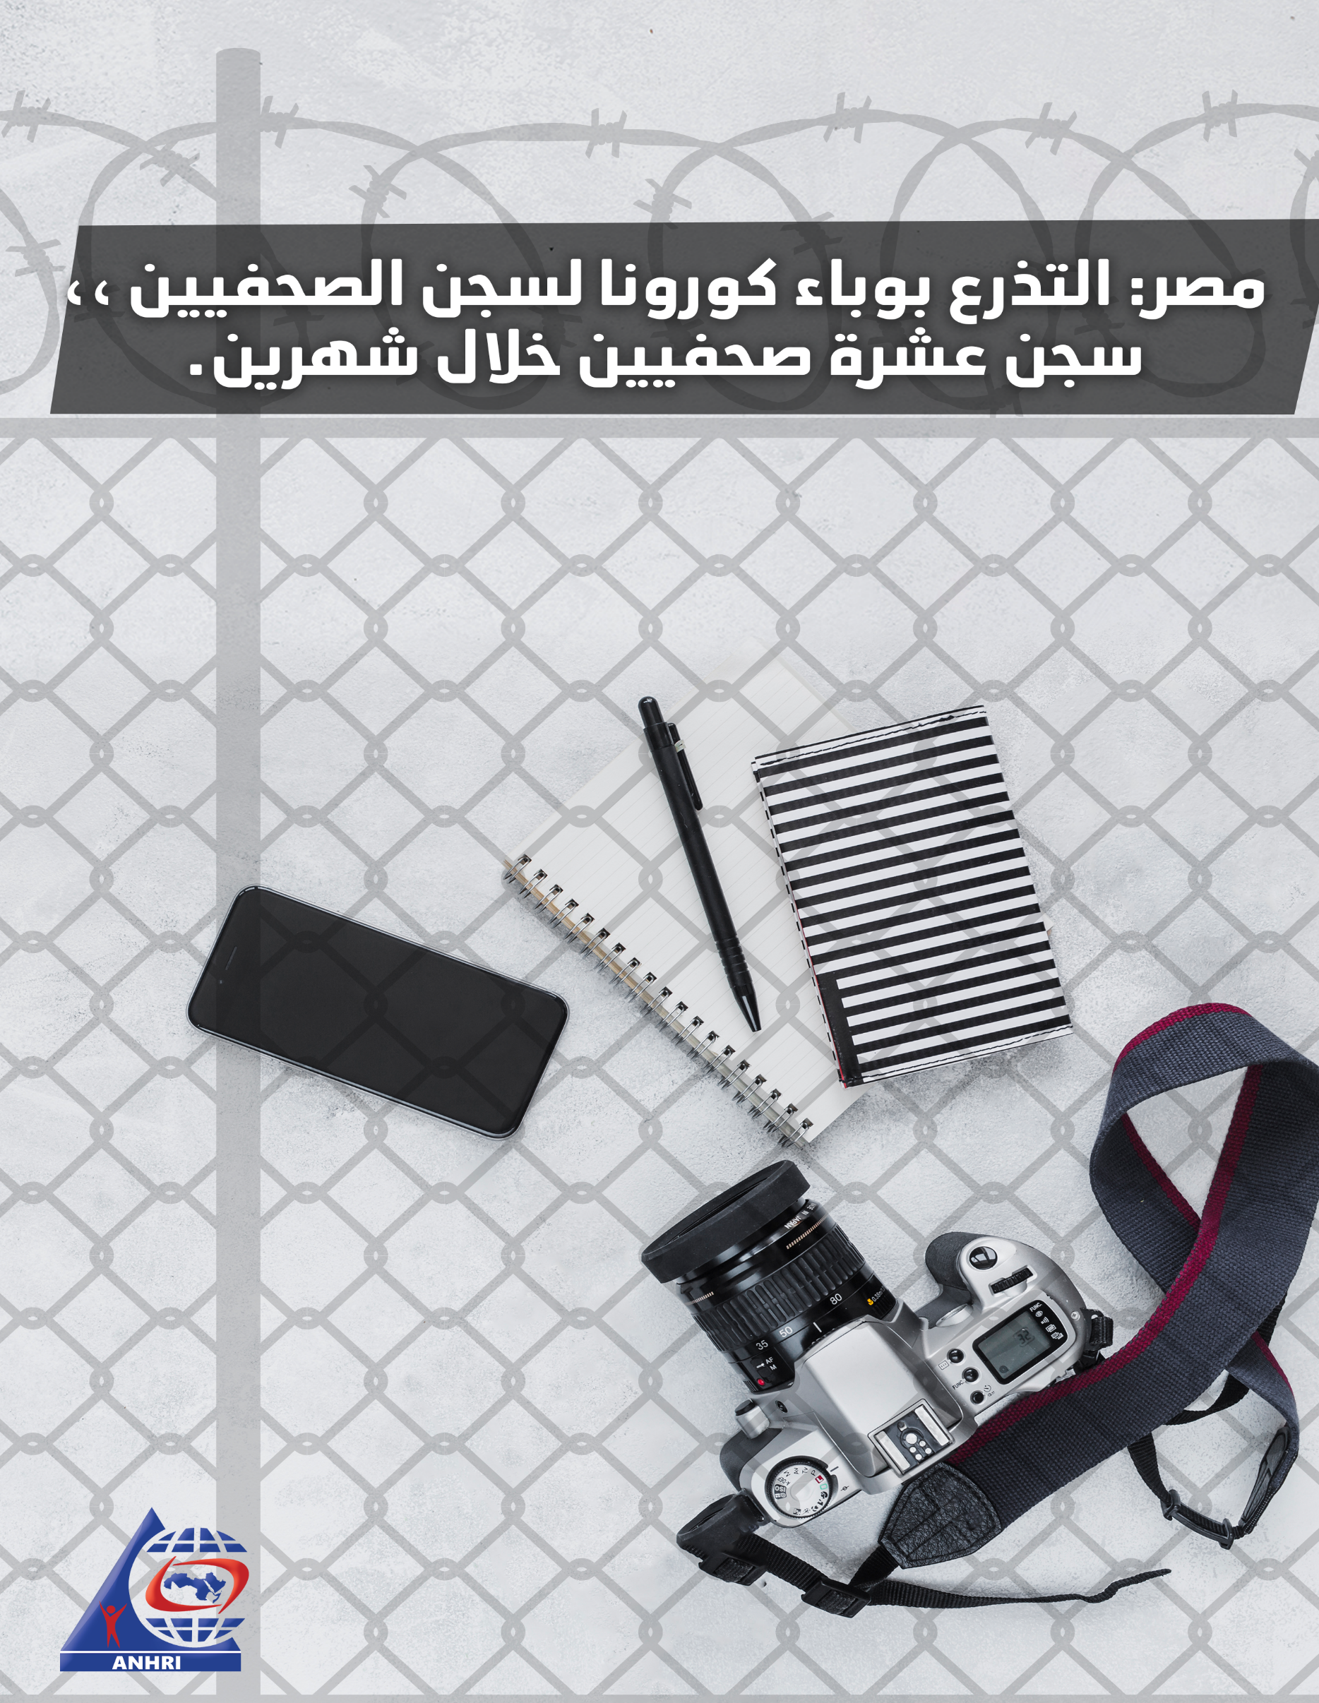

مصر: التذرع بوباء كورونا لسجن الصحفيين ،،
سجن عشرة صحفيين خلال شهرين.

تقديم
في الوقت الذي يعاني فيه العالم من جائحة خطيرة، عانت فيها أكثر الدول تقدما صعوبة في السيطرة على أنظمتها الصحية، وتوفي نتيجتها مئات الآلاف في مختلف انحاء العالم ،
وبينما تحاول دول العالم التخفيف من الضغط على النظام الصحي بتقليل انتشار الوباء، واتخاذ الإجراءات الاحترازية لوقاية المواطنين، بما في ذلك السجناء، حيث قامت الولايات المتحدة بالإفراج عن عدد كبير من المحكومين بل إن أكثر الأنظمة ديكتاتورية، مثل النظام الإيراني، قامت بإطلاق سراح عدد من المعتقلين في إطار الإجراءات الاحترازية للوقاية من الإصابة بوباء الكورونا. وبينما يطالب العالم بالإفراج عن المعتقلين بل والمحكومين، تحسبا لانتشار الوباء، فإن السلطات المصرية، لم تستجب لنداءات العالم بإطلاق سراح المعتقلين فحسب، بل إنها تزيد من تكدس السجون باعتقالات لا تستند للقانون ، بل اقرب للانتقام وتكيم الافواه طالت مواطنين وصحفيين ونشطاء ومترجمين، إضافة إلى ذلك، فإن النظام المصري يزاول نشاطه المعتاد في إخفاء المقبوض عليهم قسريا قبل إظهارهم في النيابة لاتهامهم بالاتهامات المعتادة والتي أصبحت محفوظة من فرط تكرارها "الانضمام إلى جماعة إرهابية، بث أخبار كاذبة من شأنها زعزعة الأمن، سوء استغلال مواقع التواصل الاجتماعي...إلخ".
كما عمدت السلطات المصرية لمنع زيارات أسر للمعتقلين سواء المحبوسين احتياطيا أو المحكومين، وتمنع أي اتصال بين المسجونين وذويهم، مما يثير القلق بين ذوي المعتقلين، خاصة مع وفاة المخرج فادي حبش داخل السجون المصرية بشكل يثير الشكوك حول طبيعة وفاته ، لاسيما وانه كان قد تجاوز فترة الحبس الاحتياطي التي ينص القانون على الا تتجاوز سنتين ، في حينتم حبسه سنتين وشهرين.
الجدير بالذكر أن الأوضاع الصحية في السجون المصرية سيئة للغاية، والمسجونون لا يتلقون الرعاية الصحية اللازمة لاسيما المرضى منهم بأمراض مزمنة، وبناء عليه، فإن هناك مخاوف جادة من أن ينتشر وباء الكورونا في السجون المصرية وهو ما قد يؤدي إلى كارثة حتمية.
في هذه الورقة، نستعرض الصحفيين الذين تم اعتقالهم في الفترة ما بين 18مارس – فترة اعلان الوباء بشكل رسمي في مصر – وحتى يوم 18 مايو، وسنعرض الأسماء والحالات بالترتيب الزمني من الأحدث إلى الأقدم.

1- لينا عطا الله:
قامت القوات المصرية بإلقاء القبض على الصحفية ورئيسة تحرير مدى مصر لينا عطا الله، في 17 مايو 2020، بعد قيامها بإجراء حوار مع د. ليلى سويف المضربة عن الطعام تضامنا مع ابنها المعتقل علاء عبد الفتاح، والذي أضرب عن الطعام احتجاجا على سوء الأوضاع في السجن، وحرمانه من زيارة أسرته. ورغم عدم ثبوت أي جريمة بحق لينا عطالله ، فقد قامت النيابة العامة بإطلاق سراحها بكفالة قدرها 2000 جنيه مصري.
2- سامح حنين:

في يوم 16 مايو، ألقت قوات الأمن المصرية القبض على الصحفي والمصور سامح حنين، مخرج فيلم حياة البابا، ووجهت إليه نيابة أمن الدولة بالقاهرة تهمة مشاركة جماعة إرهابية في تحقيق أهدافها على ذمة القضية رقم 586 لسنة 2020 حصر أمن دولة عليا، ... " رغم انه علماني مسيحي"، على إثر قيامه بالإعداد لفيلم وثائقي عن فرقة "ثلاثي أضواء المسرح" وبيعه لقناة الجزيرة. وأمرت النيابة بحبسه 15 يوما على ذمة التحقيق في قضية 586 حصر أمن دولة عليا.

3- هيثم حسن

في يوم 11 مايو 2020، ألقت قوات الأمن المصرية القبض على هيثم حسن، صحفي بجريدة المصري اليوم، وذلك بعد اتهامات له بالإنضمام لجماعة إرهابية وتمويل تلك الجماعة ونشر وإذاعة أخبار كاذبة، وذلك على خلفية مشاركته سامح حنين في تصوير الفيلم التسجيلي عن ثلاثي أضواء المسرح وبيعه لقناة الجزيرة.

4- معتز عبد الوهاب:

في يوم 5 مايو، ألقت قوات الأمن المصري القبض على المخرج الصحفي معتز عبد الوهاب، والذي كان يقوم بإخراج الفيلم المشار إليه أعلاه بالتشارك مع هيثم حسن وسامح حنين، وقامت السلطات المصرية بإخفاء المخرج خمسة أيام ثم ظهر بعدها في نيابة أمن الدولة العليا ليتم اتهامه بالانضمام إلى جماعة إرهابية في القضية 586 حصر أمن دولة عليا وحبسه 15 يوما على ذمة التحقيق.

5- مصطفى صقر:
في يوم الأحد 12 إبريل، قامت قوات الأمن المصرية باعتقال الصحفي مصطفى صقر، رئيس تحرير موقع البورصة، ومالك شركة بيزنيس نيوز والتي يصدر عنها صحيفة ديلي نيوز إيجبت، على ذمة القضية رقم 1530 لسنة 2020 حصر أمن دولة عليا وتم اقتياده إلى أحد مقرات الأمن الوطني، ثم عرض على نيابة أمن الدولة العليا صبيحة 13 إبريل الاثنين، ووجهت له تهمة الانضمام "لجماعة مجهولة" وأمرت بحبسه 15 يوما على ذمة التحقيق.
يذكر أن مصطفى صقر، هو مؤسس شركة بيزنس نيوز،

التي صدر قرار لجنة التحفظ وإدارة أموال جماعة الإخوان من محكمة القاهرة للأمور المستعجلة في 2016 بالتحفظ على وتجميد أرصدة وحسابات وممتلكات والمنع من التصرف فيها لمصطفى مختار محمد صقر، رئيس شركة «بيزنس نيوز» وآخرين بزعم انتمائهم إلى العناصر الإخوانية.

6- خالد غنيم

قامت القوات الأمنية المصرية بالقبض على خالد غنيم، المذيع بقناة الحياة ومقدم برنامج مشاكس، من منزله بمحافظة الإسكندرية يوم 13 أبريل، وتم أخفائه لمدة 15 يوم في مقر جهاز الأمن الوطني بمنطقة سموحة، إلي أن ظهر في نيابة أمن الدولة العليا اليوم 28 أبريل 2020 للتحقيق معه في القضية رقم 558 حصر أمن دولة، وتم اتهامه بالانضمام إلى جماعة أسست على خلاف القانون وبث أخبار كاذبة، على إثر نشره لخبر عن وباء الكورونا.

7- أحمد علام:

ألقت قوات الأمن القبض على الصحفي أحمد علام من منزل أهله بالعياط بمحافظة الجيزة يوم 21 أبريل، وتم أخفائه لمدة 6 أيام في مركز شرطة العياط ومقر الأمن الوطني بالشيخ زايد إلي أن ظهر في نيابة أمن الدولة العليا اليوم 27 أبريل 2020 للتحقيق معه في القضية رقم 558، بمحضر ضبط تاريخه 26 أبريل. ووجهت له النيابة اتهامات الانضمام لجماعة إرهابية وبث أخبار كاذبة وإساءة استخدام وسائل التواصل الاجتماعي، وأمرت بحبسه 15 يوما على ذمة التحقيق.

8- عاطف حسب الله:

ألقت القوات الأمنية المصرية القبض على عاطف حسب الله، رئيس تحرير جريدة القرار الدولي، من أمام منزله بمحافظة أسوان يوم 18 مارس، وتم أخفائه لمدة شهر يوم في عدة أماكن في مركز شرطة نصر نوبة أسوان ثم قسم شرطة كوم امبو ثم مقر الأمن الوطني في أسوان، إلي أن ظهر في نيابة أمن الدولة العليا اليوم 14 أبريل 2020 للتحقيق معه في القضية رقم 558 حصر أمن دولة، حيث تم سؤاله في التحقيق أمام النيابة عن عمله في الجرائد التي عمله بها، وعن منشور كتبه على صفحته الشخصية على فيسبوك تعليقًا على أعداد المصابين في كورونا، وانتقاده للأعداد الرسمية الواردة من الدولة. ووجهت له اتهامات الانضمام لجماعة إرهابية وبث أخبار كاذبة، وأمرت بحبسه 15 يوما على ذمة التحقيق.

9،10- تدوير مصطفى الأعصر ومعتز ودنان:

معتز ودنان، هو صحفي بموقع هافنجتون بوست العربي، وكان قد أجرى حوارا مع هشام جنينة عقب إعلان سامي عنان رغبته في الترشح للانتخابات الرئاسية، وكان هشام جنينة، الرئيس السابق للجهاز المركزي للمحاسبات، ومسؤول حملة سامي عنان، قد أطلق تصريحات مثيرة للجدل في حواره مع معتز ودنان، وبعد القبض عليه هو وسامي عنان تم القبض على معتز ودنان في فبراير 2018، واتهم في القضية رقم 1898 لسنة 2019 بالانضمام لجماعة إرهابية وبث أخبار كاذبة.
وتم الافراج عنه في 7مايو 2020 بعد تجاوزه فترة الحبس الاحتياطي القانونية ، لكنه كان افراج ورقي ، حيث تم حبسه بعد ضمه لقضية جديد " التدوير" هو ومصطفى الاعصر بتاريخ 8مايو 2020.
أما مصطفى الأعصر فهو صحفي، اعتقل أيضا في سنة 2018 على ذمة القضية رقم 441. كلاهما، ودنان والأعصر كانا قد اجتازا مدة الحبس الاحتياطي المنصوص عليها دستوريا، وبعد أن أمر النيابة بإخلاء سبيلهما ، على الورق ، حيث قامت النيابة العامة بتدويرهما، وإدراجهما في القضية رقم 588 لسنة 2020 بالرغم من وجودهما في السجن لمدة تزيد عن عامين، وعدم ممارستهما أي نشاطات من أي نوع. وبمجرد أن أخلي سبيلهما من القضيتين اللتين كانا محتجزين فيها، أمر بحبسهما على ذمة قضية جديدة لمدة 15 يوما.

خاتمة:

عشرة صحفيين تم سلب حريتهم منذ اعلان عن وباء كورونا !، و سواء كانوا تابعين للصحافة الرسمية أو الإلكترونية، فهو عدد هائل من الصحفيين في نحو شهرين ، وضمهم لقضايا تبدو أنها معدة لكل من يتحدث عن الجائحة والظروف التي تمر بها البلاد، واتهام كل من فيها بنشر أخبار كاذبة والانضمام لجماعة إرهابية. وتضم القضية عددا من نشطاء الإنترنت والمحامين إلى جانب الصحفيين.

وبالرغم من توصيات منظمة الصحة العالمية وتشديدها على ضرورة التباعد الاجتماعي، وارتداء الكمامات، وتطهير كل المنقولات قبل وبعد استخدامها، وبالرغم من تشديدها على ضرورة التحرك في أضيق الحدود للحيلولة دون انتشار العدوى، وبالرغم من انصياع العديد من الدول، ديمقراطية كانت أم ديكتاتورية، لهذه التوصيات، إلا أن النظام المصري يبدو أن له رأي آخر، فهو يخاطر بحياة المواطنين، بل وبحياة الضباط الذين يكلفهم بمهمة الخروج في مهام لإلقاء القبض على كل من يعبر عن رأيه، دون اتخاذ الإجراءات والتدابير اللازمة، وبدلا من تخفيف الأحمال بداخل السجون المصرية التي تعاني من تردي الأوضاع الصحية بداخلها، فإن النظام المصري يمعن في تكديس المساجين بداخل السجون، وتعريض حياة الجميع، بما فيهم المسؤولين والضباط ووكلاء النيابة لخطر الإصابة بالعدوى.

موقع 24: الولايات المتحدة تفرج عن سجناء بسبب كورونا تاريخ النشر: ابريل 2020 تاريخ التصفح مايو 2020 https://24.ae/article/560319/%D8%A7%D9%84%D9%88%D9%84%D8%A7%D9%8A%D8%A7%D8%AA-%D8%A7%D9%84%D9%85%D8%AA%D8%AD%D8%AF%D8%A9-%D8%AA%D9%81%D8%B1%D8%AC-%D8%B9%D9%86-%D8%B3%D8%AC%D9%86%D8%A7%D8%A1-%D8%A8%D8%B3%D8%A8%D8%A8-%D9%83%D9%88%D8%B1%D9%88%D9%86%D8%A7
موقع روسيا اليوم: إيران تفرج عن 85 الف معتقل مؤقتا. تاريخ النشر: مارس 2020 تاريخ التصفح مايو 2020 https://arabic.rt.com/world/1094557-%D8%B1%D9%88%D9%8A%D8%AA%D8%B1%D8%B2-%D8%A5%D9%8A%D8%B1%D8%A7%D9%86-%D8%AA%D9%81%D8%B1%D8%AC-%D9%85%D8%A4%D9%82%D8%AA%D8%A7-%D8%B9%D9%86-85-%D8%A3%D9%84%D9%81-%D8%B3%D8%AC%D9%8A%D9%86-%D8%A8%D9%8A%D9%86%D9%87%D9%85-%D8%B3%D9%8A%D8%A7%D8%B3%D9%8A%D9%88%D9%86-%D9%81%D9%8A-%D8%B8%D9%84-%D8%A7%D9%86%D8%AA%D8%B4%D8%A7%D8%B1-%D9%81%D9%8A%D8%B1%D9%88%D8%B3-%D9%83%D9%88%D8%B1%D9%88%D9%86%D8%A7/
موقع روسيا اليوم: بعد ساعات من القبض عليها السلطات المصرية تطلق سراح لينا عطالله بكفالة، تاريخ النشر: 17 مايو 2020 تاريخ التصفح: نفس اليوم https://arabic.rt.com/middle_east/1115019-%D8%A8%D8%B9%D8%AF-%D8%A7%D8%B9%D8%AA%D9%82%D8%A7%D9%84%D9%87%D8%A7-%D9%84%D8%B3%D8%A7%D8%B9%D8%A7%D8%AA-%D8%A7%D9%84%D8%B4%D8%B1%D8%B7%D8%A9-%D8%A7%D9%84%D9%85%D8%B5%D8%B1%D9%8A%D8%A9-%D8%AA%D8%AE%D9%84%D9%8A-%D8%B3%D8%A8%D9%8A%D9%84-%D8%A7%D9%84%D8%B5%D8%AD%D9%81%D9%8A%D8%A9-%D9%84%D9%8A%D9%86%D8%A7-%D8%B9%D8%B7%D8%A7-%D8%A7%D9%84%D9%84%D9%87-%D8%A8%D9%83%D9%81%D8%A7%D9%84%D8%A9/
درب: حكاية صورة، صحفيان ومحامي. تاريخ النشر: 17 مايو 2020 تاريخ التصفح: نفس اليوم. https://arabic.rt.com/middle_east/1115019-%D8%A8%D8%B9%D8%AF-%D8%A7%D8%B9%D8%AA%D9%82%D8%A7%D9%84%D9%87%D8%A7-%D9%84%D8%B3%D8%A7%D8%B9%D8%A7%D8%AA-%D8%A7%D9%84%D8%B4%D8%B1%D8%B7%D8%A9-%D8%A7%D9%84%D9%85%D8%B5%D8%B1%D9%8A%D8%A9-%D8%AA%D8%AE%D9%84%D9%8A-%D8%B3%D8%A8%D9%8A%D9%84-%D8%A7%D9%84%D8%B5%D8%AD%D9%81%D9%8A%D8%A9-%D9%84%D9%8A%D9%86%D8%A7-%D8%B9%D8%B7%D8%A7-%D8%A7%D9%84%D9%84%D9%87-%D8%A8%D9%83%D9%81%D8%A7%D9%84%D8%A9/
موقع الجبهة المصرية لحقوق الإنسان، تاريخ النشر: 13 مايو 2020 تاريخ التصفح: 17 مايو 2020 https://egyptianfront.org/ar/2020/05/%D8%AD%D8%A8%D8%B3-%D8%A7%D9%84%D8%B5%D8%AD%D9%81%D9%8A-%D9%87%D9%8A%D8%AB%D9%85-%D8%AD%D8%B3%D9%86-%D8%B9%D8%A8%D8%AF-%D8%A7%D9%84%D8%B9%D8%B2%D9%8A%D8%B2-%D9%81%D9%8A-%D8%A7%D9%84%D9%82%D8%B6%D9%8A/

